這是一幅來自綠色和平組織的圖片

文中提到10個保護海洋的方法

小朋友你知道幾個呢?

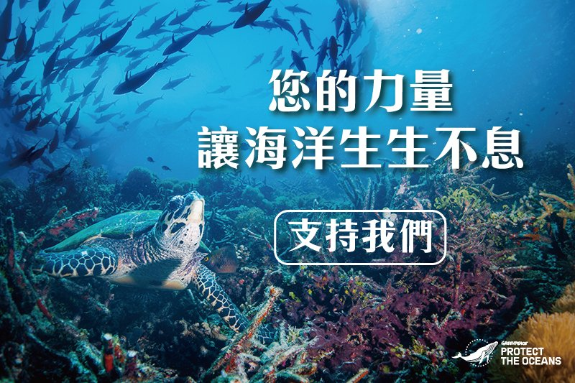
請你試著想想看?
你答對了幾個呢? 我們一起來挑戰看看.
你可以連以下網址了解答案喔:
https://www.greenpeace.org/taiwan/update/1731/%E4%BB%8A%E5%A4%A9%E5%B0%B1%E5%8F%AF%E4%BB%A5%E7%82%BA%E6%B5%B7%E6%B4%8B%E5%81%9A%E7%9A%84-10-%E4%BB%B6%E4%BA%8B/
本資料來源:取自綠色和平組織

